Universidad Mariano Gálvez De Guatemala
Facultad de Ingeniería En Sistemas De Información Y Ciencias De La Computación
Ing. David Álvarez


“Tarea VI - Ciclos While y do While”
(Evidencia)

Rodrigo Adrian Barrios Monterroso 9941-25-841
Plan Fin De Semana “Domingo”
Sección “A”

Evidencia
Ejercicio No.1:
Código:
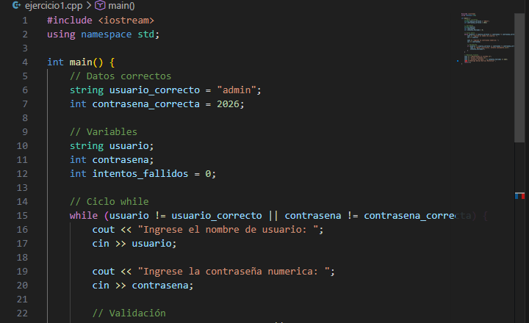
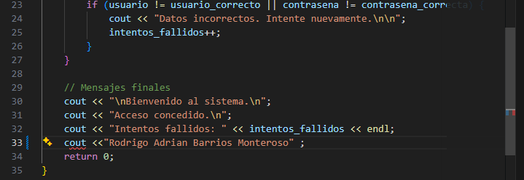

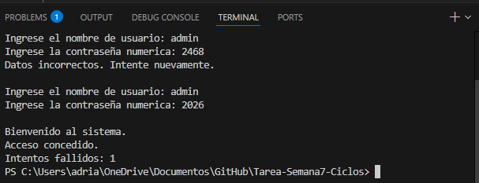
Código Ejecutándose:
Ejercicio No.2:
Código:
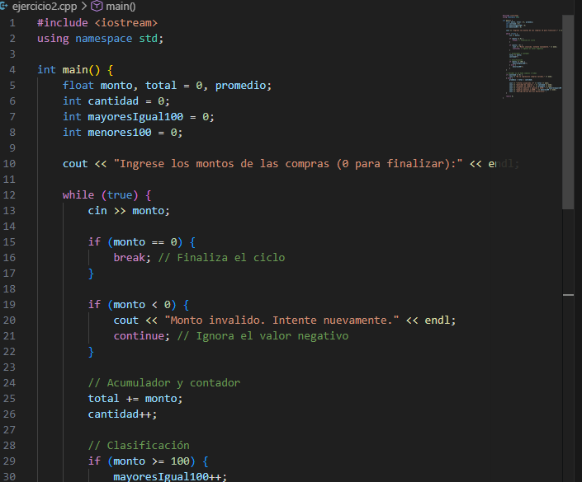
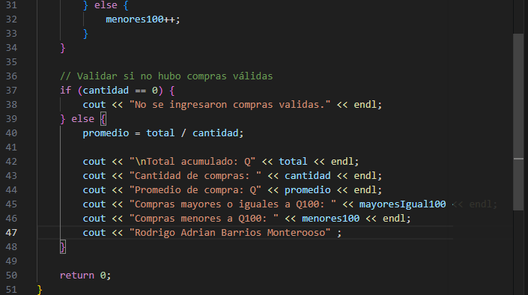
Código Ejecutándose:
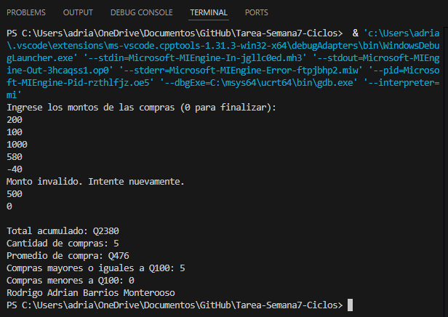

Ejercicio No.3
Código:
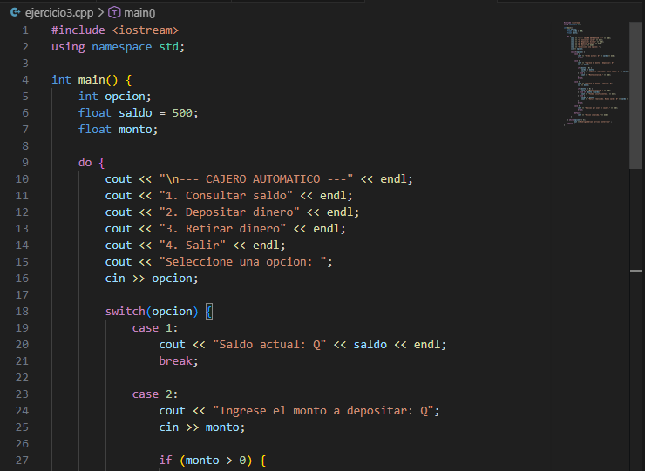
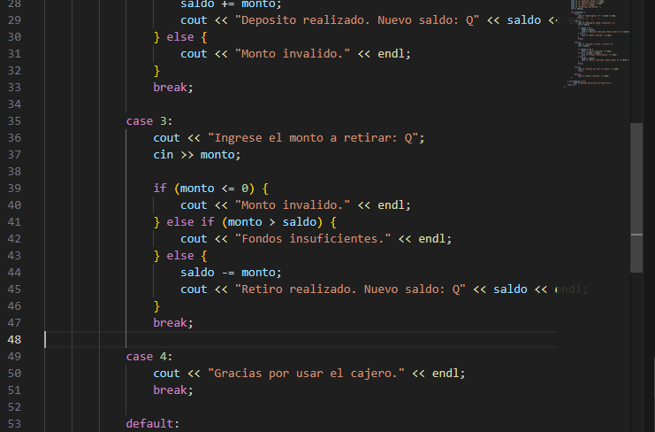
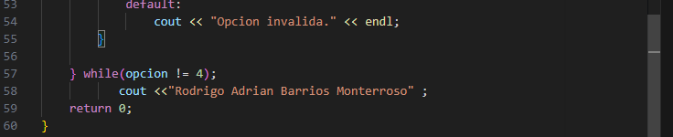

Código Ejecutándose:
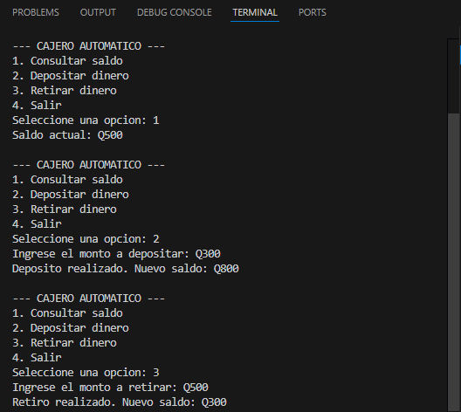
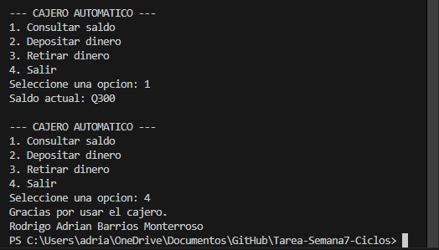

Ejercicio No.4
Código:
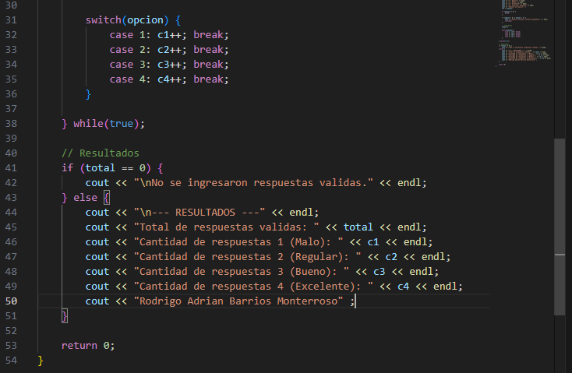
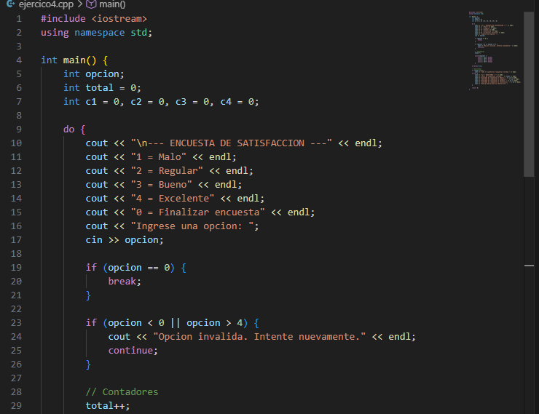
Código Ejecutándose:
